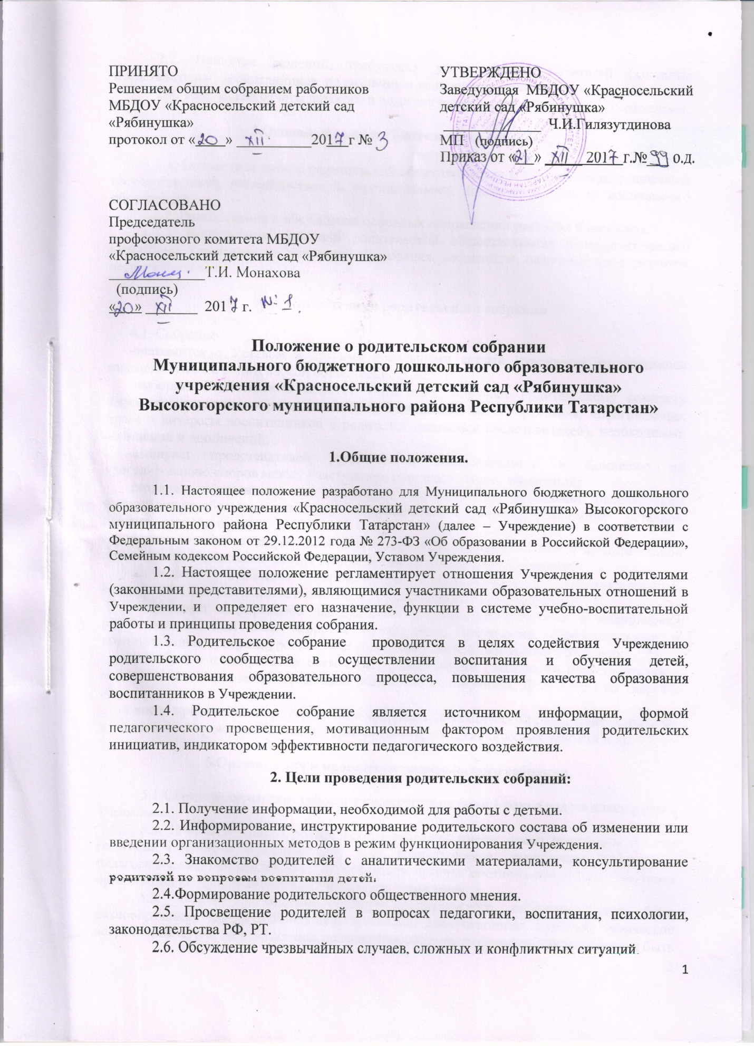

2.7. Принятие решений, требующих учета мнения родителей (законных представителей) воспитанников по различным вопросам деятельности Учреждения.
2.8. Творческие отчеты детского и педагогического коллективов перед родителями.
3.Основные задачи Родительского собрания.
3.1. Совместная работа родительской общественности и Учреждения по реализации государственной, республиканской, муниципальной политики в области дошкольного образования.
3.2. Рассмотрение и обсуждение основных направлений развития Учреждения.
3.3. Координация действий родительской общественности и педагогического коллектива Учреждения по вопросам образования, воспитания, оздоровления и развития воспитанников.

4. Компетенции родительского собрания

4.1. Собрание
-знакомится с Уставом и другими локальными актами Учреждения, касающимися взаимодействия с родительской общественностью;
-выбирает Родительский комитет Учреждения, поручает Родительскому комитету Учреждения решение вопросов о внесении в локальные акты Учреждения, затрагивающих права и интересы воспитанников и родителей (законных представителей), необходимых изменений и дополнений;
-выбирает представителей родительской общественности в Комиссию по урегулированию споров между участниками образовательных отношений;
-создание постоянные или временные комиссии по отдельным направлениям воспитательно-образовательной и коррекционной работы, реализации уставной деятельности Учреждения;
-изучает основные направления образовательной, оздоровительной и воспитательной деятельности Учреждения, вносит предложения по их совершенствованию;
-обсуждает проблемы организации дополнительных образовательных, оздоровительных услуг воспитанников, в том числе платных в Учреждение;
-заслушивает информацию заведующего, отчеты педагогических и медицинских работников о состоянии здоровья детей, ходе реализации образовательных и воспитательных программ, результатах готовности детей к школьному обучению;
-участвует в планировании совместных с родителями (законными представителями) мероприятий в Учреждение - групповых родительских собраниях, Дней открытых дверей и др.
-вносит предложения по укрепления материально-технической базы, благоустройству и созданию в Учреждение соответствующих санитарно-гигиенических условий и др.

5.Организация и проведение родительского собрания.

5.1 Общее родительское собрание проводится не реже 1 раза в год по плану работы Учреждения.
5.2. В работе общего родительского собрания имеют право принимать участие родители (законные представители) всех воспитанников, заведующая Учреждения, педагоги Учреждения, представители Учредителя, органов местного самоуправления, иных организаций по приглашению администрации Учреждения.
5.3. Формы проведения общего родительского собрания могут быть разнообразными (директивно-консультационные, дискуссионные, клубные, творческие встречи и отчеты и др.), но все они должны способствовать формированию культуры быть родителями, развивать интерес к проблемам педагогики и психологии, преодолевать трудные ситуации в воспитании собственных детей.
5.4. Общее родительское собрание может носить как теоретический, так и практический характер. Общее родительские собрания могут быть организационными, текущими или тематическими, итоговыми.
5.5. За подготовку и проведение общего собрания отвечает администрация Учреждения.
5.6. Для проведения общего родительского собрания могут привлекаться специалисты, сотрудники РОВД, ГИБДД, учреждений дополнительного образования, здравоохранения, социальной службы и т.д.
5.7. Общее родительское собрание вправе принимать решение при согласии не менее 2/3 присутствующих родителей.
5.8. Решения Общего родительского собрания как формы общественного самоуправления в Учреждение носят совещательно - рекомендательный характер.
5.9. Групповые родительские собрания проводятся не менее четырех раз в год.
5.10. Воспитатель обязан всесторонне продумать и подготовить к собранию всю необходимую информацию и документы.
5.11. Родители приглашаются на собрание и оповещаются о повестке дня не позднее, чем за 3 дня до даты проведения собрания.
5.12. Администрация Учреждения должна быть проинформирована о дате и повестке дня не позднее, чем за 4 дня до проведения собрания.
5.13. Воспитатель информирует администрацию Учреждения об итогах родительского собрания, о вопросах и проблемах, поднятых родителями на собрании, на следующий день после проведения собрания.

6. Права родительского собрания

6.1. Родительское собрание имеет право:
-выбирать Родительский комитет Учреждения (группы), в комиссию по урегулированию споров между участниками образовательных отношений;
-требовать у Родительского комитета Учреждения (группы) выполнения и (или) контроля выполнения его решений;
-заслушивать публичный доклад администрации Учреждения по итогам работы за учебный год;
-вносить на рассмотрение заведующей Учреждения, Педагогического совета Учреждения предложения по улучшению работы педагогического коллектива с родителями (законными представителями) воспитанников Учреждения и получать информацию о результатах их рассмотрения;
-заслушивать отчеты Родительского комитета Учреждения, Комиссии по урегулированию споров между участниками образовательных отношений и принимать решения по улучшению их работы.
6.2. Каждый член Родительского собрания имеет право:
-потребовать обсуждения Родительским собранием любого вопроса, входящего в его компетенцию, если это предложение поддержит не менее одной трети членов собрания;
-при несогласии с решением Родительского собрания высказать свое мотивированное мнение, которое должно быть занесено в протокол.

7.Документация родительского собрания.

7.1. Заседания Родительского собрания оформляются протоколом.
7.2. В протоколах фиксируются:
-дата проведения заседания;
-количество присутствующих;
-приглашенные;
-повестка дня;
-ход обсуждения вопросов;
- решение родительского собрания
7.3. Протокол родительского собрания подписываются председателем и секретарем.
7.4. Нумерация протоколов ведется от начала учебного года.
7.5. Протоколы Родительского собрания нумеруются постранично, прошнуровываются, скрепляются подписью заведующего и печатью Учреждения.
7.6. Протоколы Родительского собрания хранятся у заведующего Учреждением 5 лет и передаются по акту (при смене руководителя, при передаче в архив).
7.7. Протоколы групповых родительских собраний хранятся у воспитателей групп с момента комплектации группы до выпуска детей в школу.
7.8. Положение действует до принятия Положения новой редакции.

